

**作业管理概要设计**

**V1.0**

**广西民族大学**

编制人：

编制日期：2019年6月24日

评审日期： 2019年6月25日

**目录**

[1．导言 1](#_Toc444264799)

[1.1 目的 1](#_Toc444264800)

[1.2 范围 1](#_Toc444264801)

[1.3 引用标准 1](#_Toc444264802)

[1.4 参考资料 1](#_Toc444264803)

[1.5 版本更新信息 2](#_Toc444264804)

[2．项目需求简介 2](#_Toc444264805)

[3．体系结构设计 2](#_Toc444264806)

[3.1 设计原则 3](#_Toc444264807)

[3.2 体系结构设计 4](#_Toc444264808)

[3.2.1 表示层 5](#_Toc444264809)

[3.2.2 业务逻辑层 5](#_Toc444264811)

[3.2.3 数据持久层 5](#_Toc444264812)

[4．功能模块设计 6](#_Toc444264814)

[4.1 客户端子系统模块 6](#_Toc444264815)

[4.1.1学生用户模块 6](#_Toc444264816)

[4.1.2教师用户模块 9](#_Toc444264817)

[4.2 管理端子系统模块 11](#_Toc444264819)

[4.2.1管理员用户模块 11](#_Toc444264817)

[5．数据库设计 13](#_Toc444264820)

[5.1 数据库选择 13](#_Toc444264821)

[5.2 数据库逻辑结构 14](#_Toc444264822)

[5.3 物理结构设计 15](#_Toc444264823)

[5.3.1 表1：（user）身份信息表 16](#_Toc444264824)

[5.3.2 表2：（teacher）教师信息表 16](#_Toc444264825)

[5.3.3 表3：（student）学生信息表 17](#_Toc444264826)

[5.3.4 表4：（class）班级信息表 17](#_Toc444264826)

[5.3.5 表5：（course）课程信息表 17](#_Toc444264826)

[5.3.6 表6：（selection\_of \_courses\_by\_students）学生选课信息表 18](#_Toc444264826)

[5.3.7 表7：(work)作业发布信息表 18](#_Toc444264826)

[5.3.8表8：（work\_state）作业完成状态信息表 18](#_Toc444264826)

[6. 界面设计 18](#_Toc444264827)

[6.1 首页设计 18](#_Toc444264828)

[6.2 。。。。。。。 19](#_Toc444264829)

[6.n 。。。。。。。 19](#_Toc444264830)

# 1．导言

## 1.1 目的

该文档是关于作业管理系统的总体设计情况，其中包括系统的体系结构设计，功能模块设计，数据库设计，接口设计，界面设计等部分。

本文档的预期读者包括：

* 设计开发人员
* 项目管理人员
* 测试人员
* 用户

## 1.2 范围

该编写《概要设计说明书》的作用是解释和解决系统“怎么做”的问题。它主要是利用比较抽象的语言对整个需求进行概括，确定对系统的物理配置，确定整个系统的处理流程和系统的数据结构，接口设计，人机界面，实现对系统的初步设计。我们根据需求分析得到的数据流图，将之转化为软件结构和数据结构，建立起目标系统的逻辑模型。使软件编程人员能对目标系统有一致的认识。

## 1.3 引用标准

[1] 《软件工程案例教程 第2版》 韩万江等 机械工业出版社

## 1.4 参考资料

[1] 《软件项目管理案例教程 第3版》 韩万江等 机械工业出版社

[2] 《实用软件文档写作》 肖刚 等 清华大学出版社

[3] 《UML系统建模与分析设计》 刁成嘉 机械工业出版社

## 1.5 版本更新信息

本文档的更新记录如表1-1所示。

表1-1 版本更新信息表

|  |  |  |  |  |
| --- | --- | --- | --- | --- |
| 修改编号 | 修改日期 | 修改后版本 | 修改位置 | 修改内容概述 |
| 001 | 2019.6.24 | 0.1 | 全部 | 初始发布版本 |
| 002 | 2019.6.25 | 1.0 | 第3章 | 增加、修改 |
| 003 | 2019.6.26 | 2.0 | 第4章 | 增加、修改 |
|  |  |  |  |  |
|  |  |  |  |  |
|  |  |  |  |  |
|  |  |  |  |  |
|  |  |  |  |  |
|  |  |  |  |  |

# 2．项目需求简介

作业的布置、提交、批改和统计分析是大学课程教学中重要的一环。采用传统的方式，老师需要较多的时间对学生的作业成绩进行整理和统计，学生不能充分利用其它同学的作业成果，并且历届学生的作业也不易管理。如果能够利用IT技术，研发一个作业管理系统，将会有效的提高老师批改、整理和统计学生作业的效率，也方便学生之间的相互学习。

要求系统能有效、快速、安全、可靠和无误的完成上述操作。并要求系统简单明了 、易于操作。

该系统有以下功能：

1. 题库管理
2. 作业布置
3. 作业提交
4. 作业批改
5. 分数统计
6. 作业情况查阅
7. 作业范例学习和点评

# 3．体系结构设计

## 3.1 设计原则

本作业管理系统设计遵循以下的基本原则：

1. 开放性与兼容性

作业管理系统平台采用开放性架构体系，能够兼容业界通用的设备及主流的操作系统、虚拟化软件、应用程序，从而使得作业管理系统平台大大降低开发、运营、维护等成本。

1. 可靠性

作业管理系统平台需提供可靠的计算、存储、网络等资源。系统需要在硬件、网络、软件等方面考虑适当冗余，避免单点故障，保证作业管理缓存系统平台的可靠运行。

1. 安全性

作业管理系统平台根据业务需求与多个网络分别连接，必须防范网络入侵攻击、病毒感染；同时，作业管理缓存系统平台资源共享给不同的系统使用，必须保证它们之间不会发生数据泄漏。

1. 自主可控性

作业管理系统平台建设在产品选型中，优先选择自主可控的软硬件产品，一方面保证整个作业管理系统平台的安全，另一方面也能够促进本地信息化产业链的发展。

1. 成熟性

作业管理建设，要考虑采用成熟各种技术手段，实现各种功能，保证作业管理系统平台的良好运行，满足业务需要。

## 3.2 体系结构设计

本系统本着软件设计原则，采用B/S风格的体系结构，在体系架构上选择SSH（struts spring hibernate）架构。

体系结构图如图3-2所示。

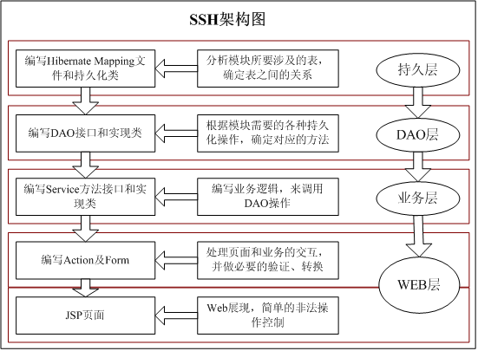

图3-2

Struts负责Web层：

　　ActionFormBean接收网页中表单提交的数据，然后通过Action进行处理，再Forward到对应的网页，在Struts-config.xml中定义了<action-mapping>，ActionServlet会加载进来。

　　Spring负责业务层管理，即Service：

　　Service为Action提供统一的调用接口，封装持久层的DAO，并集成Hibernate，Spring可对JavaBean和事物进行统一管理。

　　Hibernate负责持久层，完成数据库的CRUD操作：

　　Hibernate有一组hbm.xml文件和PO，是与数据库中的表相对应的，然后定义DAO，这些是与数据库打交道的类。

　　在Struts+Spring+Hibernate系统中，对象之间的调用流程如下：

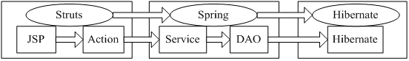

Struts——>Spring——>Hibernate  
　　JSP——>Action——>Service——>DAO——>Hibernate

### 3.2.1 表示层

表示层主要涉及Struts的功能，在这一层，首先通过JSP页面实现交互界面，负责传送用户请求和接收响应，然后Struts根据配置文件将接收到的用户请求委派给相应的Action处理。

### 3.2.2 业务逻辑层

业务层主要涉及Spring的功能，在这一层，管理服务组件负责向Struts配置好的对应Action提供业务模型，该组件的对象数据处理组件完成业务逻辑[3]，并提供事务处理等容器组件以提升系统性能和保证数据的完整性。

### 3.2. 数据持久层

持久层主要涉及Hibernate的功能，[Hibernate](https://baike.baidu.com/item/Hibernate/206989" \t "_blank)实现了数据持久化功能，使得程序员可以通过面向对象地编程思维来操作数据库。在这一层中，依赖于Hibernate的对象化映射和数据库交互，处理Spring中的DAO组件请求的数据，并返回处理结果。

# 4．功能模块设计

本系统主要模块包括 客户端子系统和 管理端子系统部分如图4-1。

下面分别介绍各个模块。

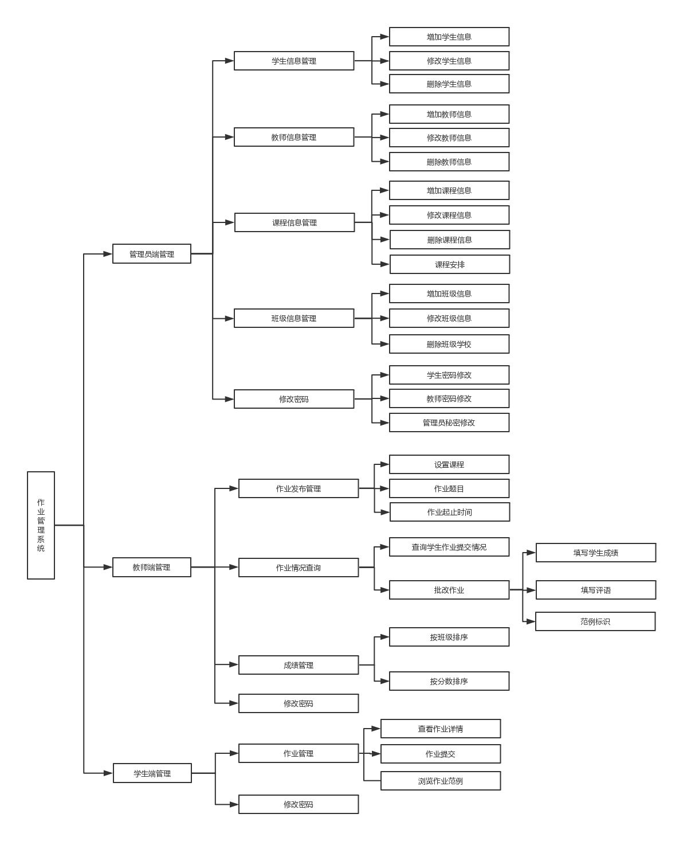

图4-1

## 4.1 客户端子系统模块

### 4.1.1 学生用户模块

**查看作业**

操作流程如图：

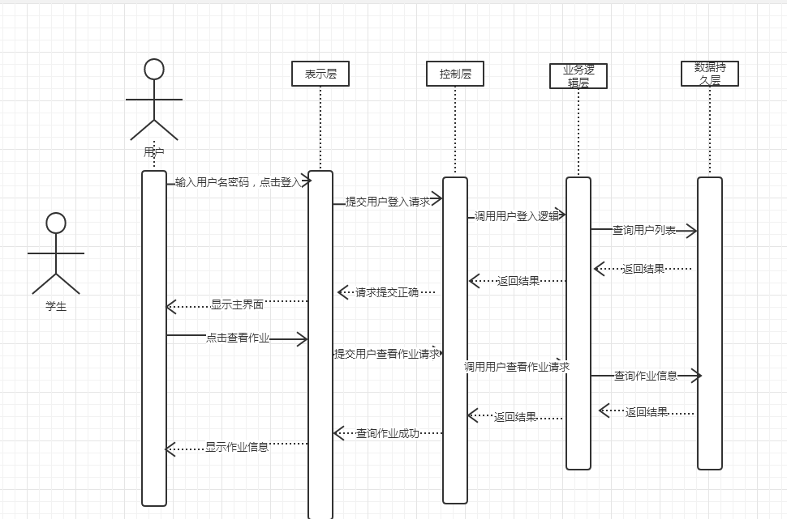

**提交作业**

操作流程如图：

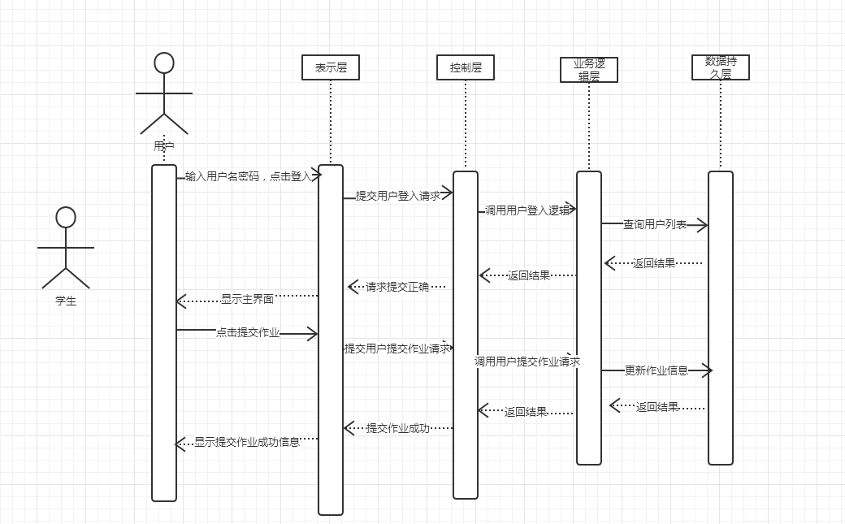

**查看成绩**

操作流程如图：

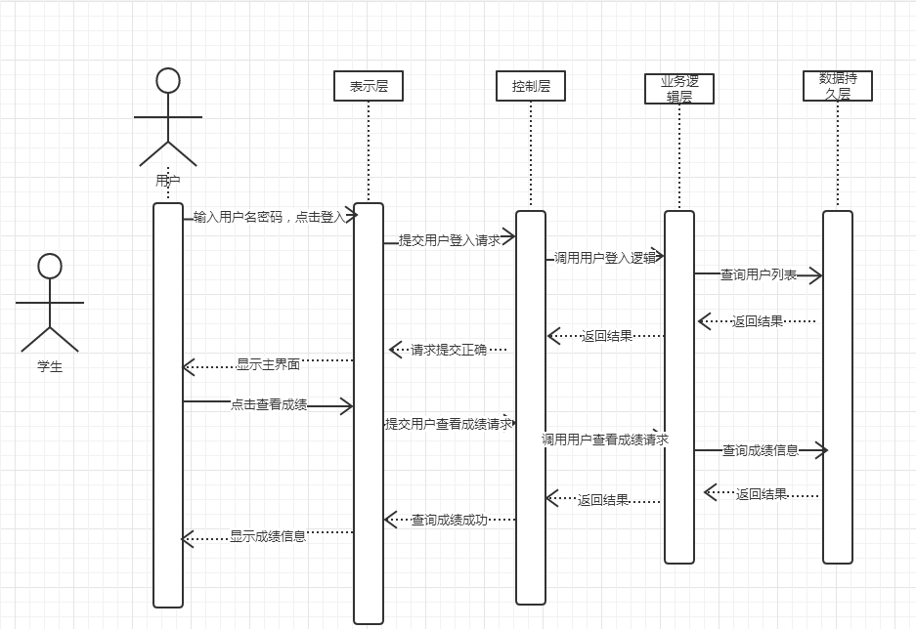

**修改密码**

操作流程如图：

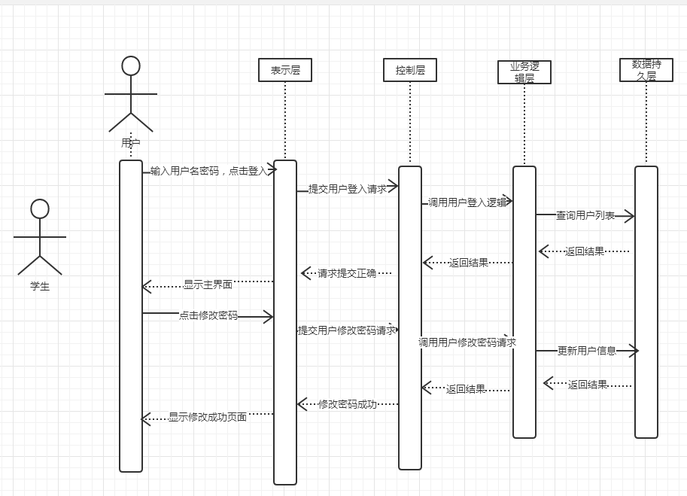

### 4.1.2 教师用户模块

**发布作业**

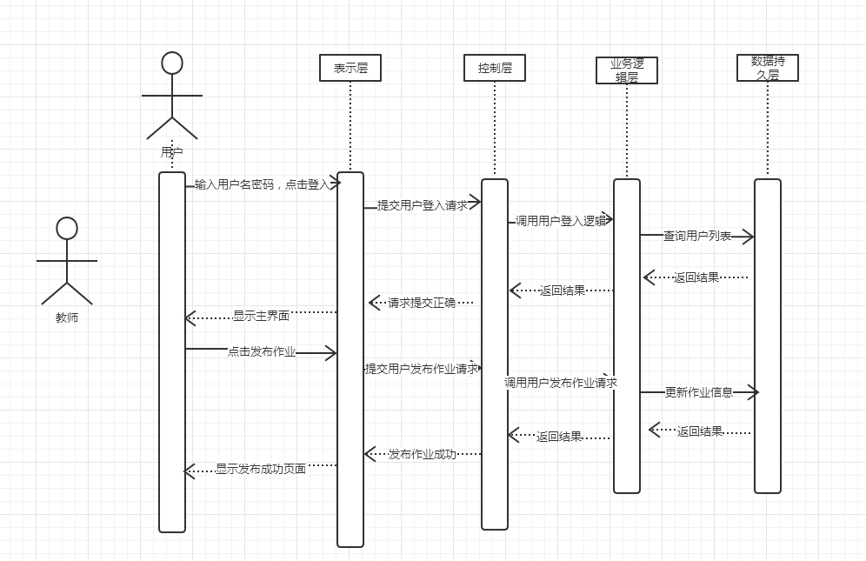

**批改作业**



**统计成绩**



**查看作业情况**

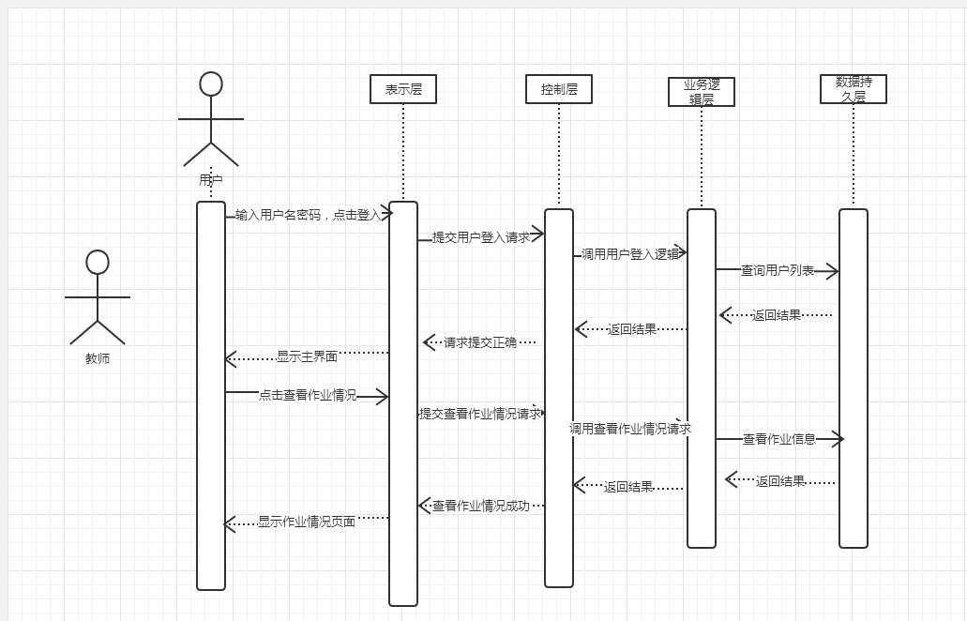

**修改密码**

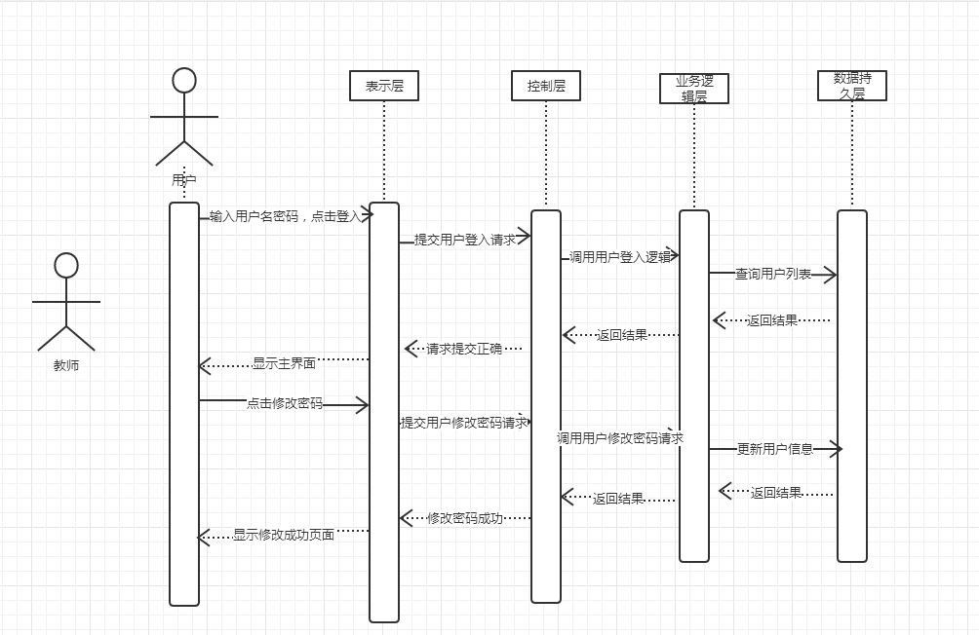

## 4.2 管理端子系统模块

### 4.2.1 管理员用户模块

**教师管理**

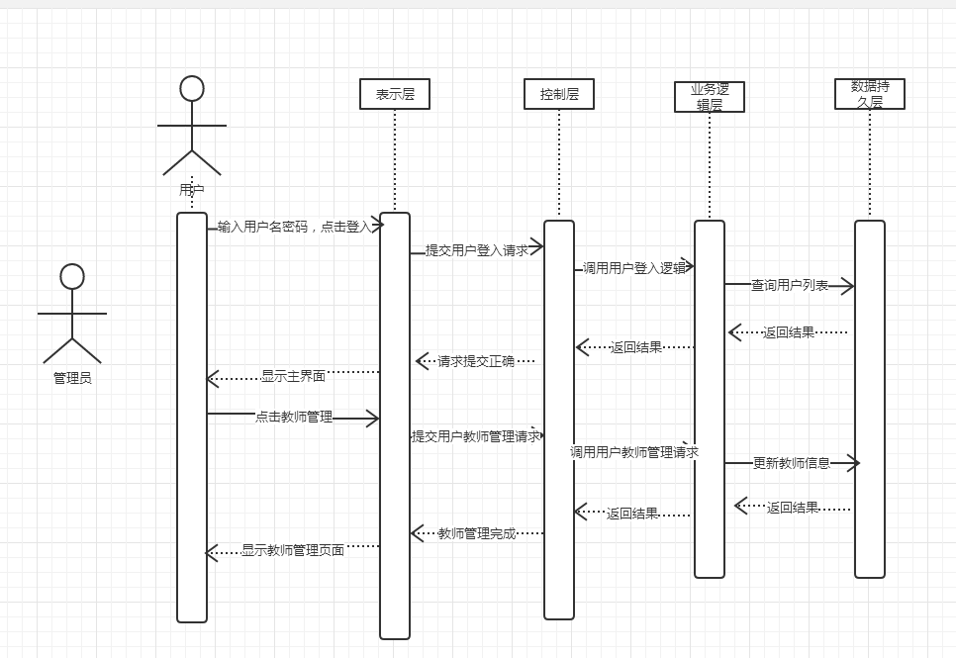

**学生管理**

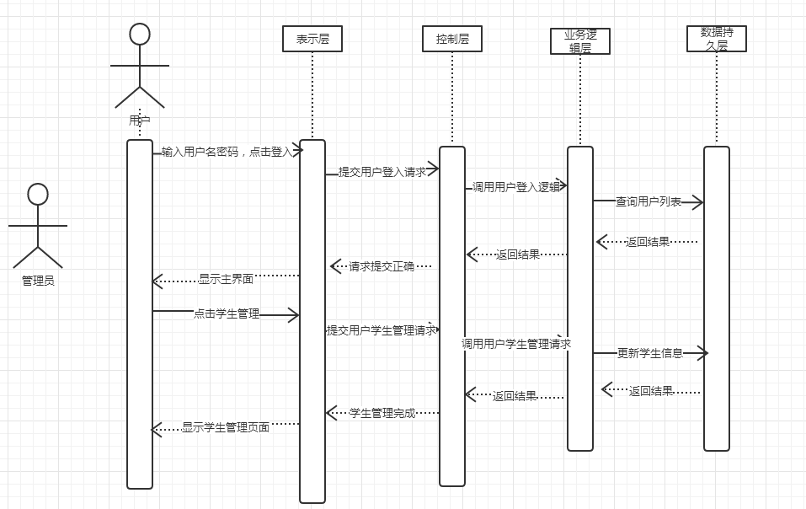

**班级管理**

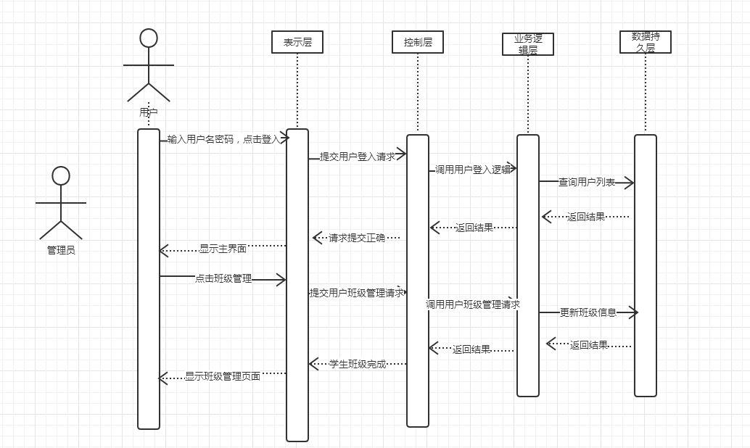

**修改密码**

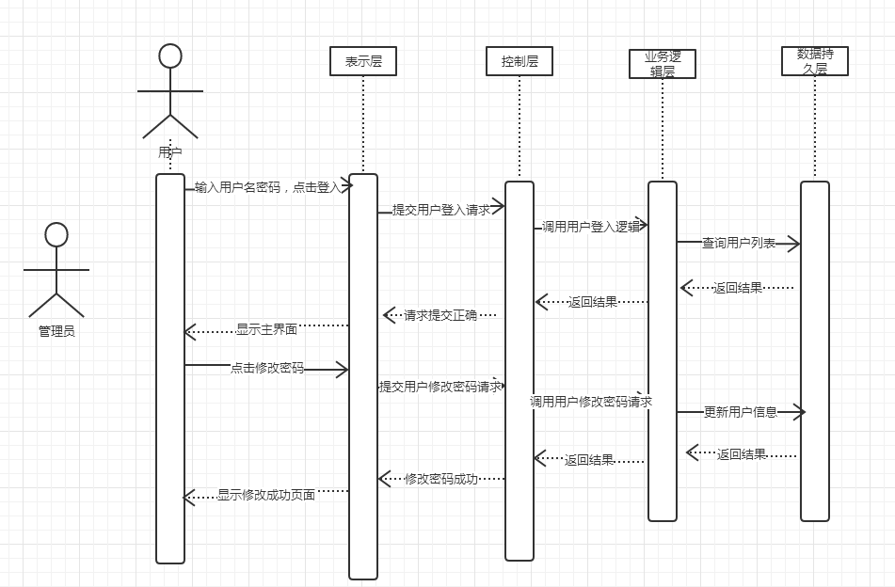

# 5．数据库设计

## 5.1 数据库选择

我们采用的数据库是MySQL技术。MySQL 是最流行的关系型数据库管理系统，在 WEB 应用方面 MySQL 是最好的 RDBMS(Relational Database Management System：关系数据库管理系统)应用软件之一。

## 5.2 数据库逻辑结构

1. 表名的定义：

规范格式：系统名\_表名（字母全部小写）

比如，作业管理系统中的某个表定义为：work\_state;

1. 表字段的定义：

规范格式：表名+字段名称，以避免字段重名出现在不同表中。

比如，表work\_state中的字段标识class定义为：work\_class；

1. 表字段长度的定义：

规范格式：长度一般为8的整数倍；

比如，VARCHAR的长度可为8或16或24或32或64等；

1. 表字段类型为日期型的定义：

规范格式：一般日期型的字段设为VARCHAR，且长度一般为24（已精确到毫秒）

综上分析，实体关系图（概念数据模型）如下图所示。

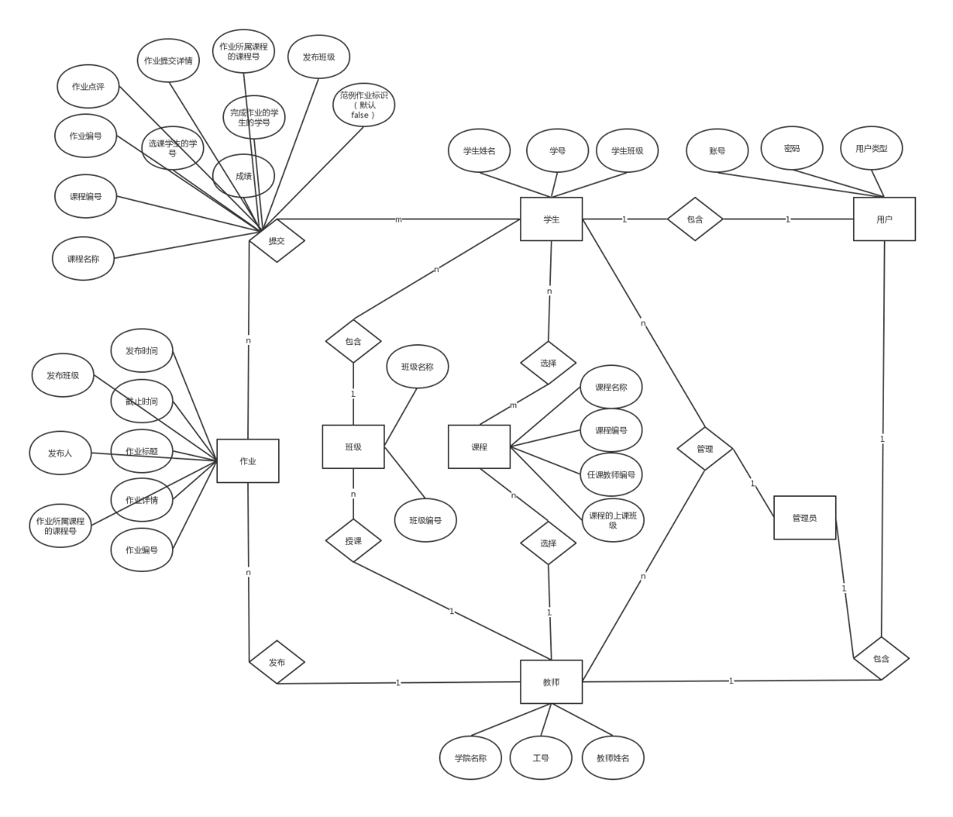

实体关系图

## 5.3 物理结构设计

给出本系统内所使用的每个数据结构中的每个数据项的存储要求，访问方法、存取单位、存取的物理关系（索引、设备、存储区域）、设计考虑和保密条件。

根据物理数据模型图可知，共有8个数据库表。下面是关于数库库表的详细说明。

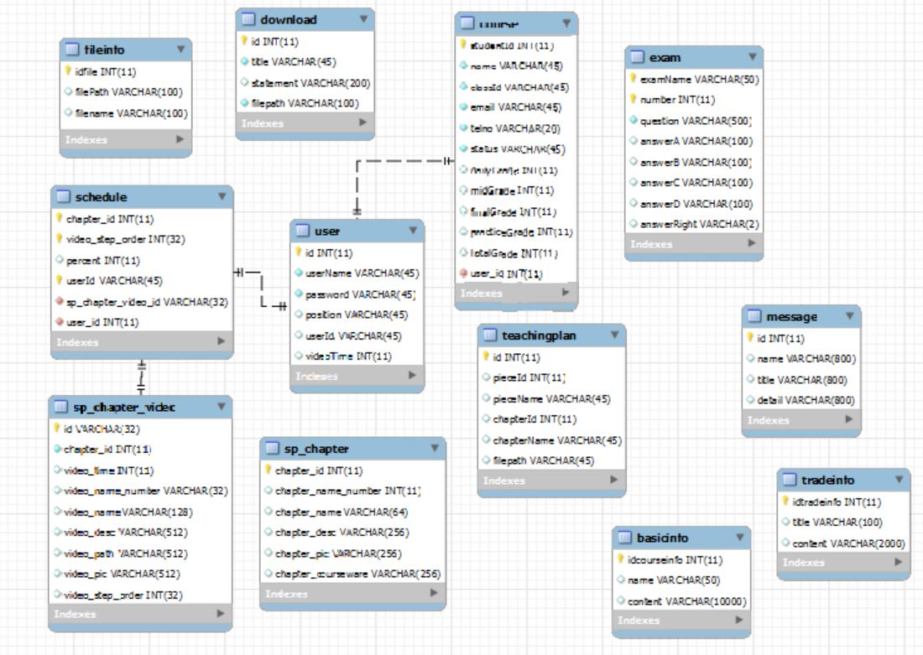

### 5.3.1 表1：（user）身份信息表

身份信息表的结构如下表所示，这个表描述了用户的身份信息。



### 5.3.2 表2：(teacher)教师信息表：

教师信息表的结构如下表所示，这个表描述了教师用户的信息。



### 5.3.3 表3：(student)学生信息表：

学生信息表的结构如下表所示，这个表描述了学生用户的信息。



### 5.3.4 表4：(class)班级信息表：

班级信息表的结构如下表所示，这个表描述了用户的班级信息。



### 5.3.5 表5：(course)课程信息表：

课程信息表的结构如下表所示，这个表描述了用户的课程信息。



### 5.3.6 表6：(selection\_of\_courses\_by\_students)学生选课信息表：

学生选课信息表的结构如下表所示，这个表描述了学生用户的选课信息。



### 5.3.7 表7：（work）作业发布信息表：

作业发布信息表的结构如下表所示，这个表描述了教师用户作业发布的信息。



### 5.3.8 表8：（work-state）作业完成状态信息表：

作业完成状态信息表的结构如下表所示，这个表描述了学生用户作业完成情况的信息。



# 6. 界面设计

## 6.1 首页设计

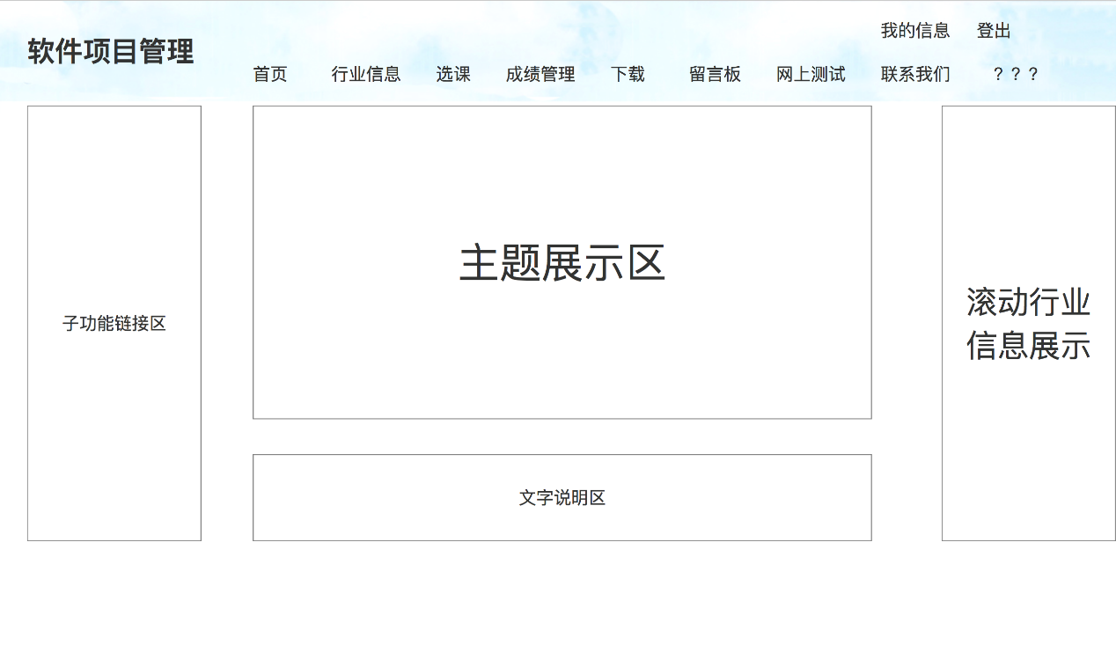

图6-？ 首页设计图

。。。。。。

网页左侧有五个模块：课程介绍、课程内容、课程实践、教师团队、教务操作。用户可以点击这里查看自己关注的内容或者进行教务操作。

[网页中央上方为课程推荐，这里将列举出一些校内的热门课程，用户可根据兴趣进行选择。中央下方为特色课程，这里将列举出一些具有本校特色的课程，为用户的选择提供参考。]

[网页右侧上方为通告栏，内含最近一周内最新发布的消息内容，方便用户快速查看浏览。右侧下方为学生和教师的登录入口，方便学生或老师登录之后，进行更多的操作。]

## 6.2 。。。。。。。

。。。。。。。。。

## 6.n 。。。。。。。

**。。。。。。。。。**